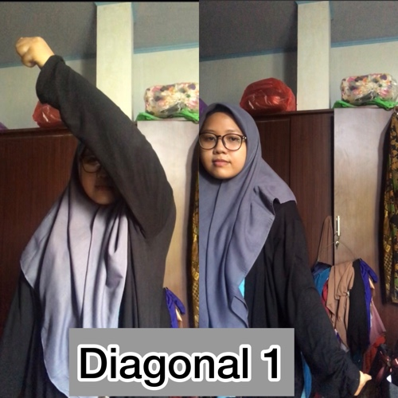
D1 flexi
Shoulder : flexi, adduksi, external rotasi
Forearm : supinasi
Wrist: radial flexi
Jari jari : flexi

D1 eks
Shoulder : ekstensi, abduksi, internal rotasi
Forearm : pronasi
Wrist : Ulnar. extension
Fingers : ekstensi

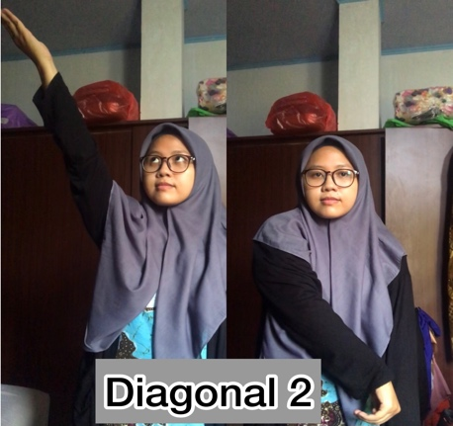

D2 Flexi
Shoulder : flexi, abduksi, external rotasi
Forearm : Supinasi
Wrist : Rad. Flexion
Fingers : Extensi

D2 Extension
Shoulder : ekstensi , adduksi, internal rotasi
Forearm : Pronasi
Wrist : Ulnar extensi
Fingers : flexi

